实验报告

实验名称 | 实验八 Shell函数
实验教室 | 905 | 实验日期 | 2023年11月9日
学 号 | 2022214514 | 姓 名 | 张奥
专业班级 | 计算机科学与技术四班
指导教师 | 刘鹏

东北林业大学
信息与计算机科学技术实验中心

- 实验目的
1、掌握Shell函数的定义方法，
2、掌握shell函数的参数传递、调用和返回值
3、掌握shell函数的递归调用方法
4、理解shell函数的嵌套。

- 实验环境
（1）计算机的硬件配置PC系列微机。
（2）计算机的软件配置VMware虚拟机软件及Ubuntu虚拟机。
- 实验内容及结果
- 编写shell脚本，定义一个函数返回两个数的和。

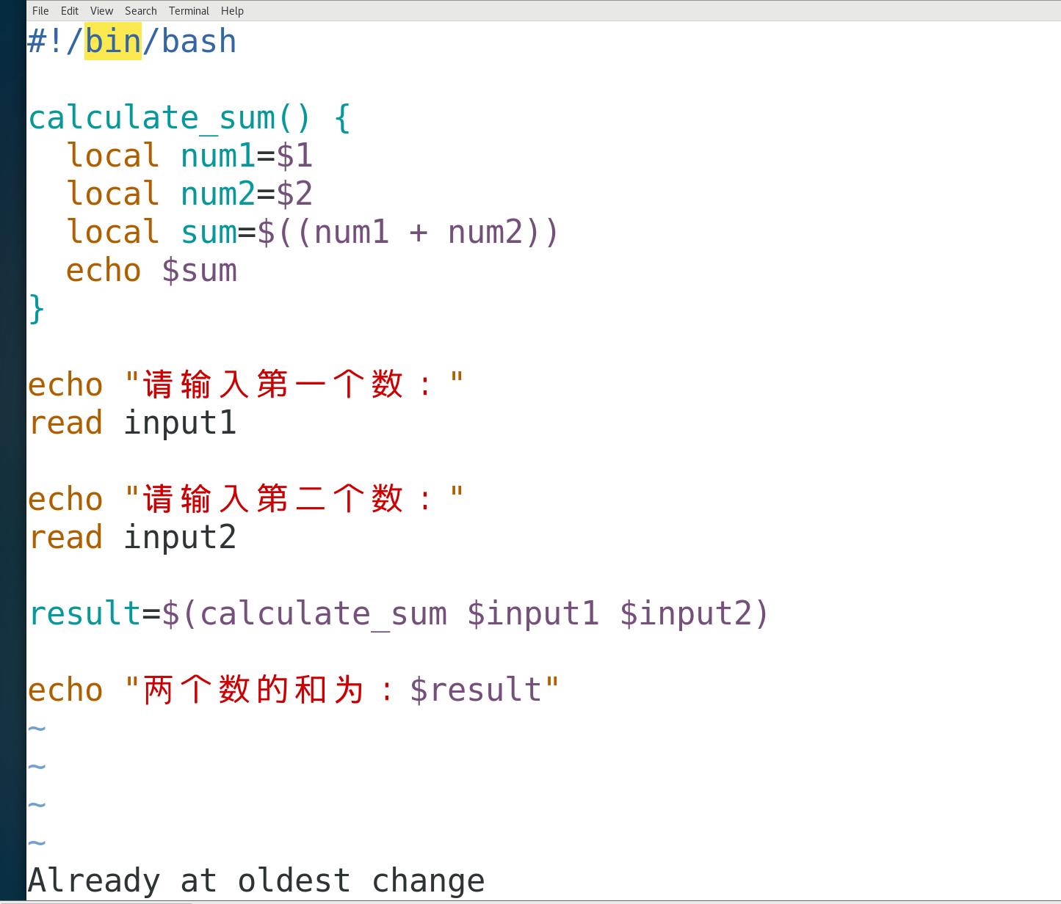
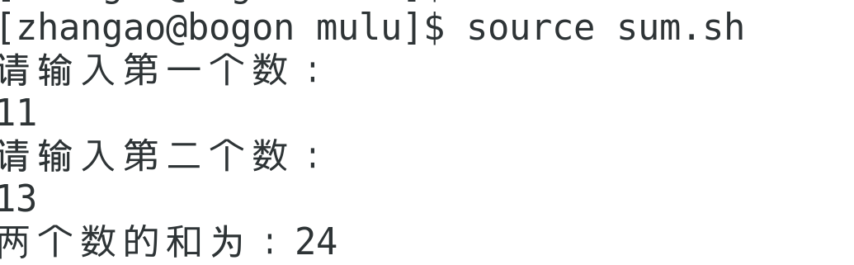
- 编写shell脚本，该脚本中定义一个递归函数，求n的阶乘。
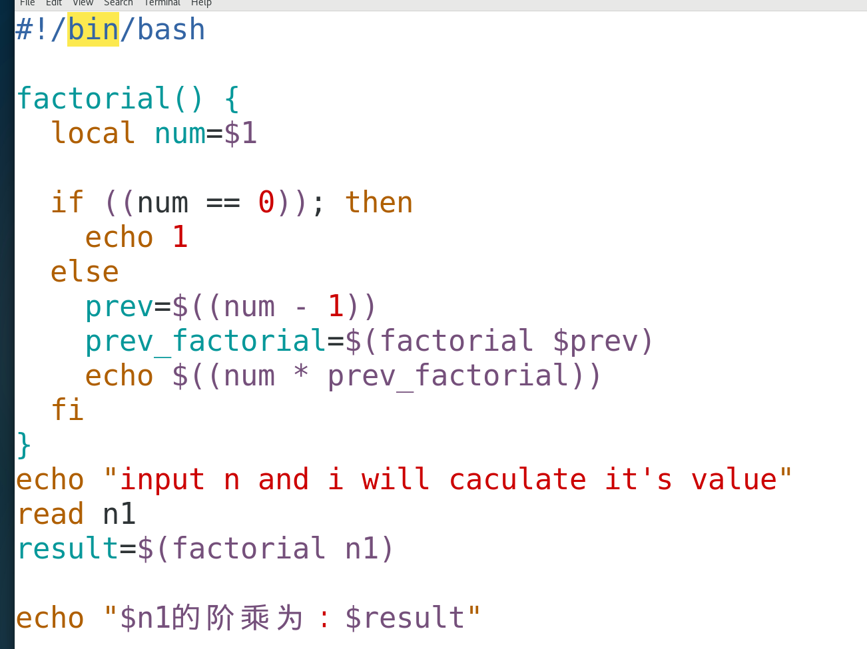
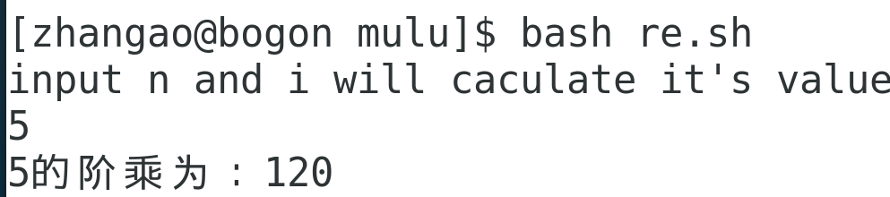
- 编写shell脚本，定义一个函数返回传入目录中大于100字节的文件个数，调用后用变量接收返回值，然后输出。
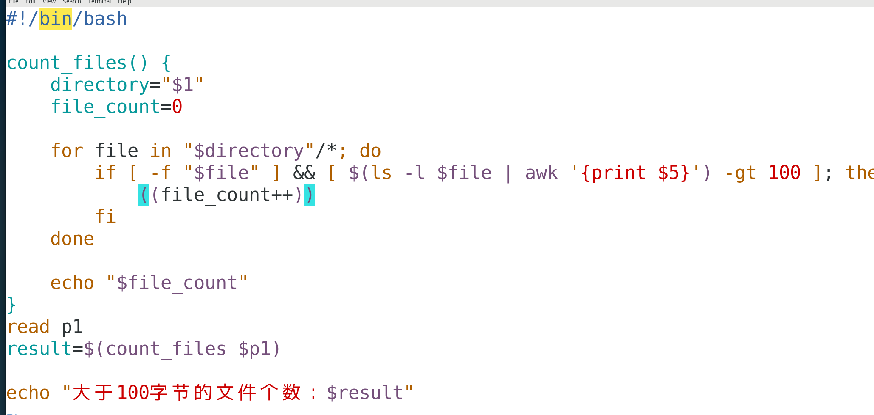
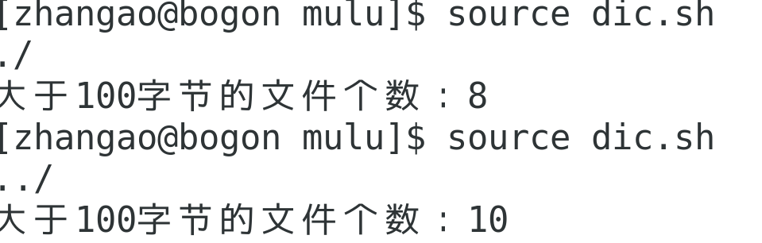
- 已知shell脚本test.sh内容如下所示，试运行下列程序，观察程序运行结果，理解函数嵌套的含义。
#!/bin/bash
function first() {
function second() {
function third() {
echo "------this is third"
}
echo "this is the second"
third
}
echo "this is the first"
second
}

echo "start..."
first
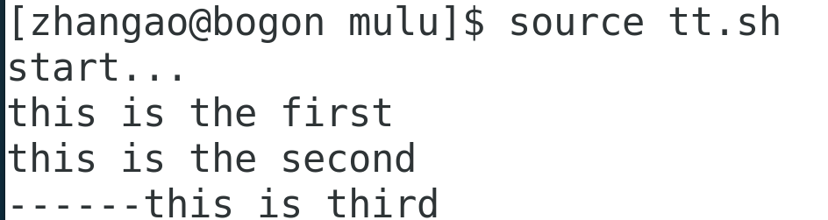
嵌套函数会逐个按照函数体内的指令调用

- 实验过程分析与讨论
试验过程顺利
五、指导教师意见

指导教师签字：

